Het inlezen van de database gegevens

kLAS: rIO4-med3a | SLB: PIET VAN STEEN | SCHOOL: RADIUSCOLLEGE | DATUM: 30-05-2017

Peuterspeelzaal app

jorrit meeuwissen, Teun aarts

2017

# Titelvervolgblad

Titel verslag : Het inlezen van de database gegevens

Project naam : Peuterspeelzaal app

Naam leerlingen : Jorrit Meeuwissen, Teun Aarts

E-mail adressen : [D206218@edu.rocwb.nl](mailto:D206218@edu.rocwb.nl) ,

D195250@edu.rocwb.nl

Mobiele nummer leerlingen : 06-39 11 06 62, +31641774751

Groep : RIO4-MED3A

OV-nummers : D206218, D195250

Schooljaar : 2016-2017

Datum : 30-05-2017



Handtekeningen groepsleden : ………………………………………………..

Naam opdrachtgever-bedrijf : Humpie Dumpie

Adres opdrachtgever-bedrijf : Pastoor Doenstraat 5

Postcode opdrachtgever-bedrijf : 4854 CP Bavel

Naam opdrachtgever : Marlies Aarts

Handtekening opdrachtgever : ………………………………………………..

Beoordeling opdrachtgever : ………………………………………………..

Opmerking opdrachtgever :

……………………………………………………………………………………..

……………………………………………………………………………………..

……………………………………………………………………………………..

Inhoudsopgave

Titelvervolgblad 1

Het aangeleverde bestandsformaat 3

Het importeren van de gegevens 4

# Het aangeleverde bestandsformaat

Om mijn project goed te laten werken heb ik correcte data nodig. Deze zou ik in een ideaal scenario van de opdrachtgever krijgen zodat ik precies weet welke data het bedrijf allemaal heeft. Maar omdat het bedrijf juist van papier naar digitaal wilt heeft het bedrijf nog niks digitaal om aan mij te geven. Daardoor kon het bedrijf geen bestand geven met gegevens. Maar als het bedrijf dat wel had dan had ik al een idee hoe ik de gegevens zou willen hebben.

Omdat ik met firebase werk zou ik het bestand in json willen en dan ook nog met een geschikte opbouw. Dit komt omdat wij het fijn en goed vinden voor de applicatie om met firebase te werken. Maar als het bedrijf wel gegevens had voor mij dan had ik het graag gehad zoals hieronder is beschreven want zo is het ook in firebase opgesteld. En als het iets anders was dan zou ik het niet kunnen importeren en had ik niks aan het bestand en had ik handmatig alles erin moeten zetten.

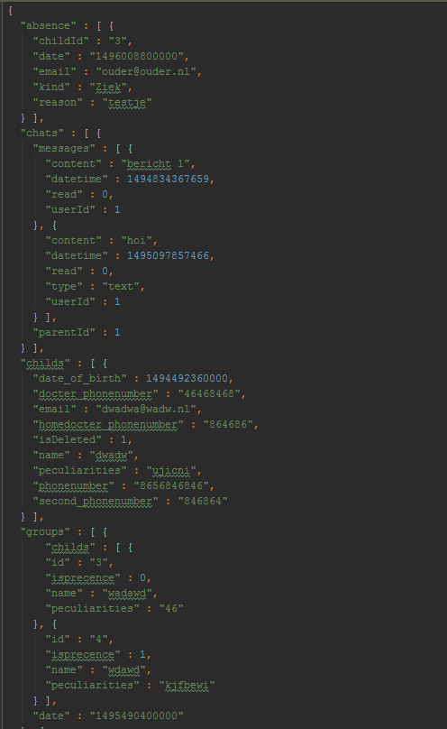

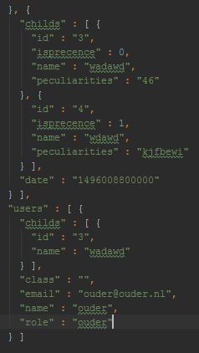Hier kan je zien wat de opbouw van de database is. Hier is ook te zien hoe het bestand eruit moest zien als we het bedrijf gegevens voor mij had. Dit bestand is in json formaat en dat is het enige wat ik ook kan gebruik en. Hier staan ook alle tabellen die ik nodig had om alle goede gegevens te hebben.

# Het importeren van de gegevens

Omdat ik geen aangeleverde gegevens kon krijgen van het bedrijf. Dus moest ikzelf een bestand maken met gegevens die erin moesten komen te staan. Dit bestand moest ik in json formaat hebben en zoals hierboven staat beschreven. Dit moest omdat ik anders niks aan het bestand had dan alleen wat data. Dit komt omdat firebase alleen json kan importeren. Maar toen ik het bestand goed had kon ik het gaan importeren in firebase.

Ik moest eerst naar de console van firebase toe en daar de goede database kiezen.

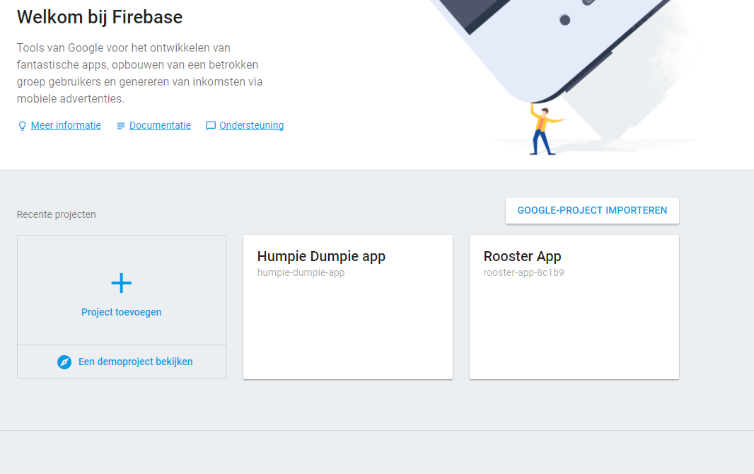

Hier moest ik kiezen voor de Humpie Dumpie app omdat ik daarin deed werken en daar de goede database in staat..

Waarna ik het goede project had met de goede database had gekozen kon ik gaan importeren. Want ik moest op de drie puntjes rechts bovenin drukken en daar het kopje json importeren kiezen.

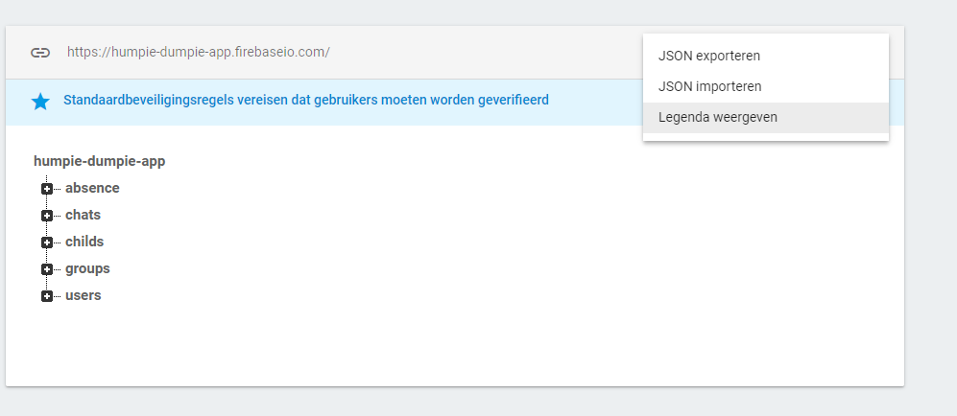

Toen ik op het knopje json importeren deed klikken kwam er een scherm met daarop te zien dat ik een bestand moest selecteren.

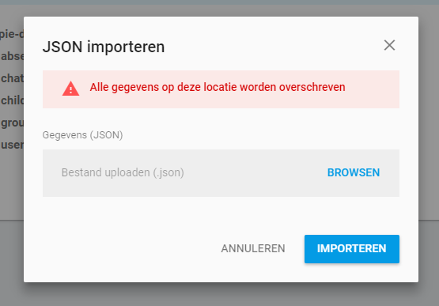

Toen ik mijn eigen bestand had geselecteerd en op importeren had geklikt ging firebase mijn bestand importeren. Als het bestand niet goed in elkaar zat dat zou ik een fout melding krijgen van dat het bestand niet goed in elkaar zat. Maar dat gebeurde niet. Dus toen het was gelukt waas zag ik de database hoe hij eruit moest zien met alle goede data erin.

